慶祝本會三十二週年會慶活動
「鹿港小鎮之旅」活動計劃

一、日期：99年7月17日（星期六）
二、行程︰上午
07:50~08:00 文化中心（五福路）集合、出發。
（大立遊覽車 07-311-1935 Ms陳） （ˇ）
09:15~09:30 新營休息站
10:55~11:55 民俗文物館導覽 （ˇ）
（電話:04-777-2019傳真：04-778-9057 ）
12:00~13:00 車載至天后宮小吃（自由覓食）

13:00~ 與「文史工作室」鄭武郎會合（0912-973-278）
~16:00 小鎮導覽（車至復興南路、菜園路口載人）
（車到田尾下車後步行左轉張厝巷）
16:40~17:15 田尾公路花園參觀：
松果植栽（張鑫源0932-968-265）、
花宿民宿（柯天祿0932-790-860）
17:15~18:15 「菁芳園」晚餐 （Mr劉04-822-3535）
18:15~ 搭車沿公園路緩行，觀賞兩側園藝
19:35~19:45 新營休息站
~21:00 文化中心前解散

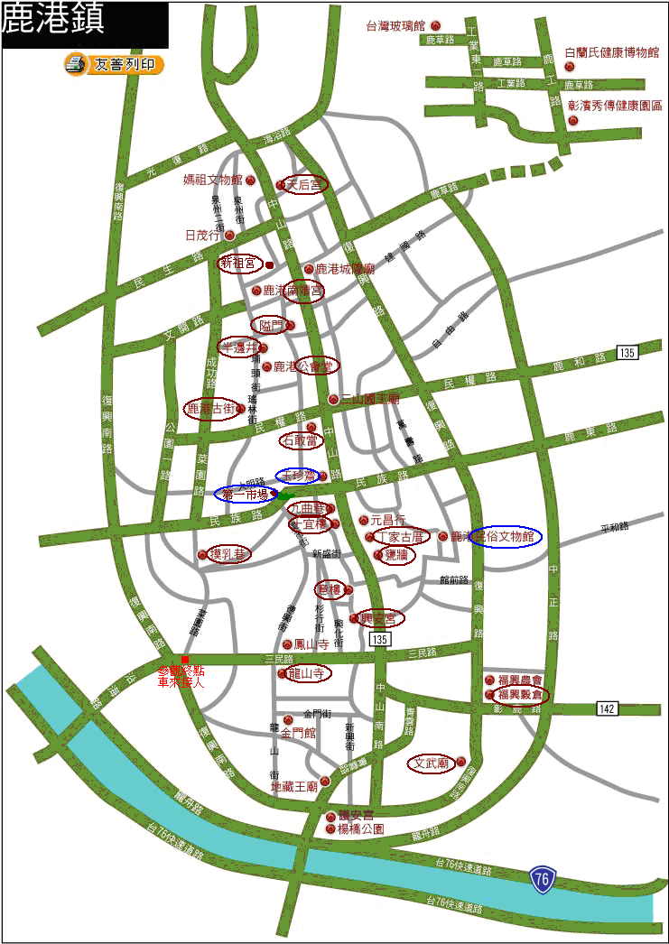

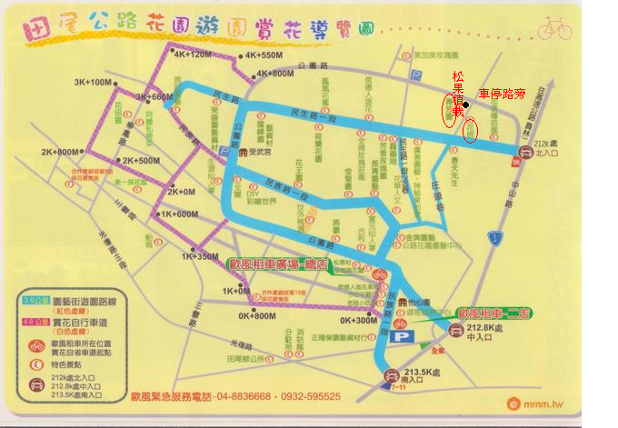
三、預估人數︰80人。
四、經費預算︰
43人遊覽車(含司機小費、過路費) 13,000元 × 2車= 26,000元
礦泉水(每人2瓶) 100元 × 7箱= 700元
午餐自由覓食
小鎮導覽費 1,500元 × 2位= 3,000元
民俗文物館門票 90元 × 40 人= 3,600元
65歲以上、學生 70元 × 36人= 2,520元
幼稚園 免費
菁芳園晚餐（歐式Buffet，司、領免費） 350元 × 72人= 25,200元
120公分以下 170元 × 4人= 680元
啤酒（海尼根） 40瓶 × 60元= 2,400元
保險(100萬+10萬) 37元 × 80人= 2,960元
合計 67,060元
五、預估收入︰
大人(含國中以上) 每人600元× 72人= 43,200元
國小 每人300元× 4人= 1,200元
幼稚園以下 免費× 4人= 0元
合計 44,400元
※ 預估收入－支出= 44,400元－67,060元= －22,660元（不足額）
六、景點簡介︰
1. 鹿港小鎮
在台灣發展史裡，鹿港曾經享有「一府、二鹿、三艋舺」之盛名，古蹟采風、寺廟參訪絕對不能錯過鹿港這個文化重鎮；除了傳統老師傅的手工藝、特殊的海口腔，小吃也是讓遊客流連忘返的重要因素。
紙燈籠、製香、製麵線等特殊手藝，在中山路上都找得到。
鹿港人最愛的點心店集中在民族路上的第一市場，有炸粿、水餃、肉圓、龍山麵線糊、龍山肉等。鹿港天后宮附近的海產小吃，像蚵仔煎、蝦丸湯......等等，還有學名為螻蛄蝦的蝦猴。
鹿港的3大古蹟分別是龍山寺、天后宮、文武廟（又稱文祠）。另有曲巷冬晴、隘門後車、宜樓掬月、甕牆斜陽、興化懷古、新宮讀碑、北頭晚霞、鐘樓等擷俗八景。以及意樓春深、金廳迎喜、樓井雕欄、統櫃風雲、石碑敢當、半井思源、日茂觀石、古渡尋碑、浯江煙語、威靈謁刀、榕樹對弈、聖亭惜字等十二勝。
我們預計在解說員帶領下參訪以下景點：鹿港民俗文物館、第三級古蹟文武廟、福興穀倉、摸乳巷（君子巷，最窄處六十公分，長近七十公尺）、第一級古蹟龍山寺、第三級古蹟興安宮（鹿港最早之媽祖廟）、傳統建築九曲巷（意樓、十宜樓）、甕牆、進士宅第（丁家古厝）、街頭保護神石敢當、昔日船行與碼頭區的主幹：瑤林街、埔頭街（半邊井、傳統長條式街屋、隘門、公會堂、南靖宮、新祖宮1786年）、三級古蹟天后宮（舊祖宮1683年）… 等等

2.田尾公路花園
深居在田尾鄉間僻靜幽巷裡的「菁芳園」，常令初次造訪者為之驚艷。門前淙淙小溪，池中花朵盛開；高聳挺拔的落羽松，隨季節變化為綠、褐、黃、棕等色，將 2,200坪左右的農園裝扮的有如名畫「莫納花園」一般。湖平如鏡、松風迎人，置身其中令人有來到歐洲的感覺。
菁芳園的夜，在各式燈光的烘托之下，充滿異國情調，情侶攜手信步於此，更添幾分浪漫。坐在溫室咖啡廳的落地窗前，舒服地望著窗外美景，景致如畫，自己彷彿成了畫中之人。
「松果植栽」~60年老苗圃，田尾地區最早期經營的苗圃，位於菁芳園隔壁，佔地一甲多。歡迎批發商及個人訂購詢問，可配合工廠、別墅庭園、豪宅、營造公司造景。
「花宿」民宿位於菁芳園對面，白天的田尾是個熱鬧的大花園，千變萬化的植物讓遊客目不暇給，上千百種的花草樹木也讓在地人與遊客活躍於花與樹之間；田尾的夜有別於都市的喧囂，是個安靜的不夜城，滿滿的田園電照菊花對應著滿天星斗與蟲鳴蛙唱，這是都市裡所找不到的，所以花宿將引領著遊客白天『與花共舞』，夜晚『與花共宿』，歡迎您光臨繽紛的田尾。
